

РОССИЙСКАЯ ФЕДЕРАЦИЯ
РОСТОВСКАЯ ОБЛАСТЬ
КРИВЯНСКОЕ СЕЛЬСКОЕ ПОСЕЛЕНИЕ
МУНИЦИПАЛЬНОЕ ОБРАЗОВАНИЕ
«КРИВЯНСКОЕ СЕЛЬСКОЕ ПОСЕЛЕНИЕ»

СОБРАНИЕ ДЕПУТАТОВ КРИВЯНСКОГО

СЕЛЬСКОГО ПОСЕЛЕНИЯ

РЕШЕНИЕ

13.10.2020 № 135 ст. Кривянская

Об определении места для
выгула домашних животных
на территории
муниципального образования
«Кривянское сельское поселение»

В целях регулирования вопросов в сфере благоустройства территории Кривянского сельского поселения в части выгула домашних животных, а так же повышения комфортности и безопасности условий проживания граждан, в соответствии со ст. 8, п. 3 ч. 5 ст. 13 Федерального закона от 27.12.2018 г. №498-ФЗ «Об ответственном обращении с животными и о внесении изменений в отдельные законодательные акты Российской Федерации», ст. 14 Федерального закона от 06.10.2003 г. №131-ФЗ «Об общих принципах организации местного самоуправления в Российской Федерации», Собрание депутатов Кривянского сельского поселения

РЕШИЛО:

- Определить места для выгула домашних животных на территории Кривянского сельского поселения согласно приложению №1 к настоящему решению.
- Утвердить требования к виду и размещению указателей «Место выгула домашних животных» согласно приложению №2 к настоящему решению.
- Настоящее решение подлежит обнародованию и размещению на официальном сайте Кривянского сельского поселения в информационно- телекоммуникационной сети «Интернет»
- Настоящее решение вступает в силу по истечению 10 дней после его официального обнародования.

Председатель собрания депутатов-
глава Кривянского сельского поселения Л.Г. Зеленков

Приложение №1
К решению Собрания депутатов Кривянского сельского поселения
№ 135 от 13.10.2020

Перечень
мест для выгула домашних животных на территории
Кривянского сельского поселения
- Земельный участок с кадастровым номером 61:28:0000000:23075, площадью 2 104 026 кв. м, расположенный по адресу (местоположение): Ростовская область, р-н Октябрьский, ст-ца Кривянская.

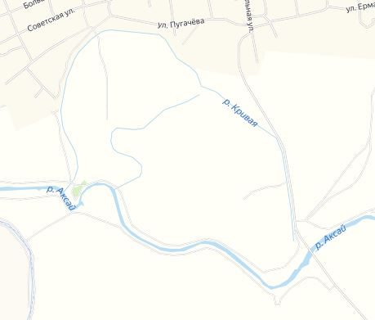

Приложение №2
к решению Собрания депутатов Кривянского сельского поселения
№ 135 от 13.10.2020

Требования к виду и размещению указателей
«выгул домашних животных»

- Границы территории места для выгула домашних животных обозначается Администрацией Кривянского сельского поселения указателями: «место выгула домашних животных», размещаемые по периметру границ данной территории на высоте не ниже 1,5 метров от уровня земли, на расстоянии, обеспечивающем видимость от одного указателя до следующего ближайшего.
- Указатели «место выгула домашних животных» изготавливаются из деревянных или металлических материалов, размерами: ширина не менее 30 см., высота не менее 20 см., окрашиваются красителем красного цвета с наружной стороны периметра территории и желтого цвета с внутренней стороны территории, а так же снабжаются текстом красителя черного цвета: «место выгула домашних животных»:
  - Вид указателя «место выгула домашних животных» с наружной стороны территории.


  - Вид указателя «место выгула домашних животных» с внутренней стороны территории.


